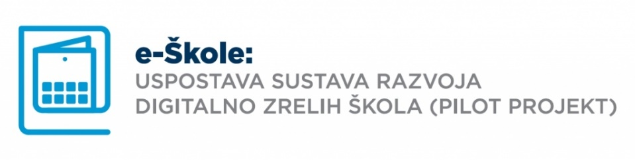
Specifični cilj pilot projekta jest uvođenje informatičke i telekomunikacijske tehnologije u obrazovne i poslovne procese, te donošenje strateških preporuka za implementaciju sustava digitalno zrelih škola u cijelom sustavu osnovnog i srednjeg obrazovanja u Republici Hrvatskoj, odnosno za primjenu u velikom projektu (2019-2022).
U pilot projekt (2015-2018) je uključeno 150 škola iz cijele RH.
Projektom se razvija nekoliko bitnih komponenata:

- izgradnja lokalnih mreža u školama,
- razvoj e-usluga za poslovne i nastavne procese,
- primjena IKT-a u nastavi,
- digitalizacija obrazovnih sadržaja,
- nabava potrebne IKT opreme za škole i nastavnike,
- te obrazovanje i podrška svim sudionicima uključenima u proces informatizacije škola.
Provedba projekta odvijat će se u dvije glavne faze, kroz dva projekta, i to u sljedećem trajanju i financijskom opsegu:
- pilot projekt, u trajanju od 1. ožujka 2015. do 28. veljače 2018. godine, koji obuhvaća 150 škola
- veliki, četverogodišnji projekt, u trajanju (2019. – 2022.), koji obuhvaća još 50% škola.

OBRAZOVANJE SUDIONIKA UKLJUČENIH U PROJEKT e-ŠKOLA

Edukacija će se provoditi kombinacijom radionica u učionici i online nastave u obliku masovnih otvorenih online tečajeva (MOOC) i webinara, a bit će obuhvaćene sljedeće teme :

- E-učitelj - suvremena nastava uz pomoć tehnologije
- Office 365
- Videokonferencije u nastavi
- Korištenje alata za izradu digitalnih obrazovnih sadržaja
- Primjena scenarija učenja, digitalnih alata i obrazovnih trendova
- Repozitorij digitalnih obrazovnih sadržaja i primjena digitalnih obrazovnih sadržaja
- Korištenje e-Dnevnika
- Primjena interaktivnih mjernih uređaja u nastavi
- Moodle
- Inovativni STEM nastavnici – obrazovni trendovi i digitalni alati u nastavi
- Sigurnost na Internetu
- Intelektualno vlasništvo na Internetu
- e-Matica
- Sustav za upravljanje nastavom (Content Management System)
- Korištenje opreme za održavanje nastave u interaktivnoj učionici i sustava za upravljanje nastavom
- Osnove korištenja tableta i hibridnih računala
Prije početka obuke:
- Provjeriti svoj e-mail koji je u sustavu škole ime.prezime@skole.hr
- Prijaviti se i proći prve postavke u Office365 sustavu – office365.skole.hr (upute su na mail-u)
- Prijaviti se na tečaje u organizaciji Algebre na adresi - edukacija.e-skole.hr (upute su na mail-u)

Prve radionice su „E-učitelj – suvremena nastava uz pomoć tehnologije“

Održava se 01. i 08. listopada 2016 u 9:00 u Zdravstvenoj školi, Šoltanska 15, Split

Drugi termin je 15. listopada 2016 u 9:00 u Obrtno tehničkoj školi, Plančićeva 1, Split.

